GS | PRÉNOM : | Lecture écriture la lettre x

écris la lettre x

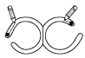
x x x x x

GS | PRÉNOM : | Lecture écriture la lettre x

écris la lettre x

x x x x x

